**APLICATIVO PARA COLETA E DESCARTE DE LIXO ELETRÔNICO**

Faculdade de Tecnologia do Estado de São Paulo - Registro

SOUZA, S; CELESTINO, P; RODRIGUES, E; DARIO, R

**RESUMO**

Reciclar materiais eletrônicos no mundo é difícil, mas no Brasil é algo que está muito longe de ser alcançado, como todo processo passa pela educação e conscientização, o descarte deve ser visto como algo bom para o meio ambiente e principalmente para nossa saúde. Através do desenvolvimento da plataforma Web e do aplicativo Mobile, a comunidade encontra os pontos de descartes e ou coletores próximos disponibilizando os seus produtos fazendo as coletas domiciliares e ou comerciais.

**Palavras-chave:** sistema de coleta; descarte consciente; coletores eletrônicos; comunidade ativa.

**INTRODUÇÃO**

A Assembleia Geral das Nações Unidas, foi criado a Agenda 2030, que é um plano de ação global, contendo 17 objetivos de Desenvolvimento Sustentável (ODS) estes com a finalidade de estimular ações para os próximos 15 anos em áreas de importância crucial para humanidade e para o planeta. Baseada no Objetivo de Desenvolvimento Sustentável de proteger o planeta da degradação foi criada a ODS 13, nomeada como Tomar Medidas Urgentes Para Combater a Mudança do Clima e contém em seu capítulo 13.3 melhorar a educação, aumentar a conscientização e a capacidade humana e institucional sobre mitigação, adaptação, redução de impacto e alerta precoce da mudança do clima. (ONU, 2015).

Ações de redução de impactos e recuperação de resíduos podem contribuir de 5% a 10% na redução de emissões, com potencial de diminuição de cerca de 20% do total das emissões globais de gases de efeito estufa. O Brasil obtém grande potencial na geração de resíduos, em que a emissão chega a 4% do total de gases de efeito estufa no país (ABRELPE, 2021, p. 49).

Dentre os resíduos estão, fones de ouvido, pilhas, celulares, eletrodomésticos. Todos esses equipamentos ao perderem suas funcionalidades não são mais aproveitados, consequentemente são descartados. O Brasil, apenas em 2019, emitiu mais de dois milhões de toneladas de lixo eletrônico, e desses apenas 3% são reciclados corretamente (TOKARNIA, 2021).

Ao descartar incorretamente o lixo eletrônico ocorrem contaminações por meio de vazamentos, reações químicas e vaporização, onde contaminam o solo, águas subterrâneas e ar. Também se encontram metais pesados e produtos químicos que formam gases corrosivos e tóxicos para os seres humanos, animais e plantas, contribuindo para perda da camada protetora de ozônio do planeta (FORTI, 2019, p. 09).

O decreto Nº 10.240, de 12 de fevereiro de 2020 no art. 9º regulamenta o processo de logística reversa para reciclagem de equipamentos eletrônicos em etapas de descarte por consumidores, recebimento e armazenamento temporário em pontos de consolidação, transporte dos produtos e destinação final ambientalmente adequada (Brasil, 2020).

Como consequência do aumento da produção de eletrônicos, consumo elevado de produtos eletrônicos e potencial de degradação ambiental, leis estão sendo implementadas para conter e promover medidas urgentes de reciclagem reversa pelas indústrias e comércio de equipamentos no sentido de combater a mudança climática e seus impactos.

O aplicativo tem como principal proposta conectar a população as empresas e coletores aos locais onde será possível realizar o descarte correto de lixo eletrônico. O funcionamento do sistema será uma opção para conscientizar e sensibilizar a população através de informativos reforçando a necessidade e a responsabilidade do descarte de seus resíduos. Cadastrando e indicando a localização de recicladoras e ou empresas como postos de coletas baseada em geolocalização, o usuário pode descartar seu equipamento ou conectar aos coletores, direcionando para uma empresa responsável pela destinação final e adequada dos equipamentos, evitando assim ameaças aos recursos naturais e visando à redução do acúmulo e transformando em novos produtos e subprodutos.

1. **OBJETIVO**

O atual método de reciclagem tem como foco principal a recuperação de papel, plástico, metal e vidro, negligenciando assim o lixo eletrônico, não havendo pontos de coletas e ou descartes dos equipamentos eletrônicos, grande parte está sendo descartado como lixo comum em aterros por desconhecimento por parte da sociedade e recursos das empresas coletoras em informar o destino correto. O presente artigo concentra-se em desenvolver um *web site* que leva informação com artigos ilustrativos e científicos que demonstram a gravidade e consequências do descarte incorreto, e assim obter a atenção do maior número de pessoas para a reciclagem do lixo eletrônico e um aplicativo para conectar as pessoas a coletores e empresa especializadas no descarte correto e assim consequentemente auxiliar na redução de impactos ao meio ambiente.

Dentre os objetivos específicos estão:

1. Criação de um *web site* que contém informativos às pessoas como também a descrição da empresa e dos criadores do sistema.
2. Desenvolver um aplicativo móvel destinado a conectar pessoas interessadas no descarte de lixo eletrônico aos profissionais especializados na área;
3. **METODOLOGIA**

O presente projeto contém duas plataformas:

**2.1** **Site**

Desenvolvido usando as tecnologias *HTML- HyperText Markup Language* (linguagem de marcação hipertexto) que é responsável pela criação de página web e por inserir o conteúdo*,* *Bootstrap* é um *framework* baseado em *HTML*, *CSS* usado para alterar os estilos dos elementos da página e *Javascript* onde é possível criar sites e aplicações de forma simplificada. O site contém informativos educacionais e incentivadores para reciclagem de eletrônicos, descrição dos desenvolvedores, do projeto do aplicativo e da empresa responsável pela criação.

**2.2 Aplicativo móvel**

Criado em protótipo na ferramenta *Figma* onde é possível fazer designs e construção de interfaces digitais de forma interativa em baixa, média e alta fidelidade. O presente projeto adota característica de alta fidelidade para o desenvolvimento do protótipo. O aplicativo contém a plataforma para os usuários finais que são os interessados em descartar de maneira adequada seu lixo eletrônico onde podem localizar empresa responsável pela destinação correta dos materiais, agendar coleta com usuários denominados coletores em que esses irão encaminhar o equipamento para a empresa de reciclagem. O usuário coletor e a empresa terão a funcionalidade agenda, onde poderão destacar quais datas e horários poderão ser agendados a coleta e entrega dos equipamentos. Os usuários que estiverem conectados em locais mais próximos, através de cálculo de algoritmo, será possível direcionar essas pessoas mais próximas em um sistema de geolocalização orientado pelo *Google Maps*. Sendo possível também as pessoas se comunicarem indicando contato via *WhatsApp* para agendar a melhor maneira de encontro entre elas para o descarte do lixo eletrônico.

1. **RESULTADOS PRELIMINARES**

Os resultados obtidos contemplam a página do *Website*, a interface do aplicativo móvel, o Diagrama de Entidade e Relacionamento (DER), o Diagrama de Caso de Uso (DCU) e o Modelo de Negócios Canvas.

**3.1 Página do Website**

A página inicial do grupo contém um carrossel mencionando o projeto demonstrado na figura 3.1a. Na sequência consta a descrição de “Sobre a equipe” onde descreve os membros da equipe e suas respectivas funções na empresa, o *QR Code* que direciona para a rede social de desenvolvedores *GitHub*, apresentado na figura 3.1b. Logo abaixo a descrição do projeto desenvolvido conforme figura 3.1c. Finalizando com a informação de contato de mídias sociais demonstrado na figura 3.1d.

**Samuel Moreira anexar as telas do site abaixo:**

**3.2 Interface do aplicativo móvel**

A figura 3.2a demonstra a interface de tela do aplicativo onde o usuário irá realizar o cadastro indicando qual o seu tipo, Consumidor final, Coletor ou Empresa de reciclagem. Após o Consumidor final realizar o cadastro conforme demonstra a figura 3.2b, deverá indicar obrigatoriamente o produto a ser descartado. A figura 3.2c apresenta a tela contém os botões para agendamento de descarte com Coletor e botão para visualização de localização da Empresa de reciclagem. Optando por visualizar o endereço da Empresa será apresentado um mapa na plataforma Google Maps indicando a localização mais próxima conforme figura 3.2d. Selecionando qualquer dos botões será apresentado a agenda conforme figura 3.2e disponível do Coletor ou da Empresa de descarte.

**Soldado anexar as telas abaixo:**

**3.3 Diagrama de Entidade-Relacionamento**

O Diagrama de Entidade-Relacionamento do aplicativo móvel apresenta a Entidade “Consumidor Final”, que indica o produto a ser descartado e após isso podendo e agendar juntamente com a Entidade “Coletor” gerando uma Entidade Associativa “Coleta”, ou podendo agendar um descarte diretamente com a Entidade “Agenda” que constará as datas disponíveis da Entidade “Empresa de Reciclagem”. A Entidade “Coletor” relaciona-se com a Entidade “Agenda” contendo as mesmas datas disponíveis da Entidade “Empresa de reciclagem”.

As figuras 3.3a e 3.3b demonstram a modelagem dos respectivos diagramas.

**Figura 3.3a** - Modelo conceitual do DER

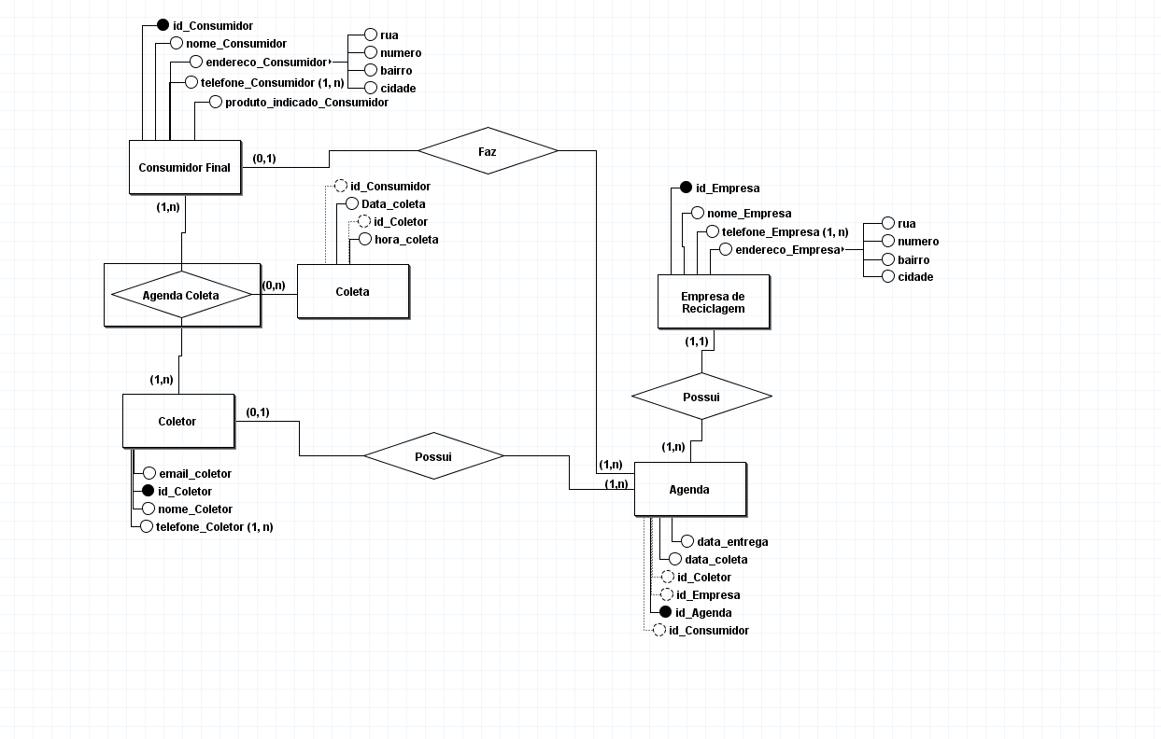Fonte: próprio autor(a),2022.

**Figura 3.3b** - Modelo lógico do DER

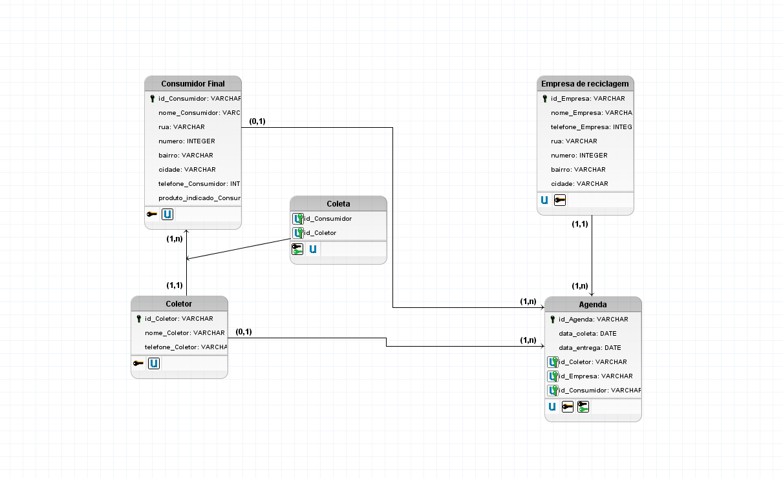

Fonte: próprio autor(a),2022.

**3.4 Diagrama de Caso de Uso (DCU)**

O Diagrama de Caso de Uso demonstra o mapeamento das funcionalidades do aplicativo desde a criação do cadastro do usuário até o destino final sendo o recebimento do produto pela empresa de reciclagem.

**Figura 3.4** – Diagrama de Caso de Uso

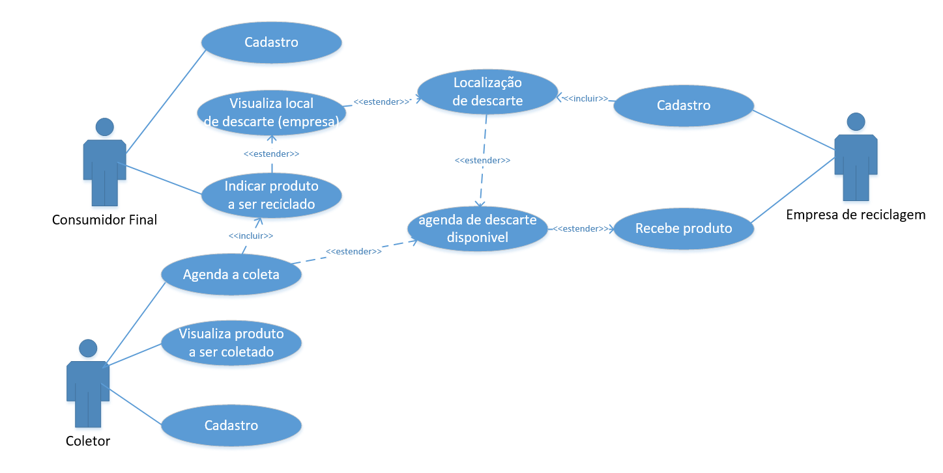

Fonte: próprio autor(a),2022.

**3.5 Canvas**

O modelo de negócios Canvas, apresentado na figura 3.5, demonstra as propostas de valor com foco em destinação adequada de produtos eletrônicos e consequentemente reduzir os impactos causadores de poluição desses equipamentos, aos fornecedores e vendedores de equipamentos poderão indicar por onde os consumidores poderão realizar seu descarte, e também abre a possiblidade para política pública onde as prefeituras poderão acompanhar o andamento da reciclagem dentro do município. O sistema tem como proposta atender consumidor final, coletor e empresas de reciclagem. O relacionamento com o usuário se dará através de publicações em redes sociais. Para o desenvolvimento e funcionamento será necessário o custo de mensalidade com servidor, provedor e hospedagem de site, e com uma pessoa responsável por administrar o servidor. As fontes de rendas necessárias contemplam a funcionalidade do aplicativo taxar a empresa de reciclagem por volume recolhido pela plataforma.

**Figura 3.5** – Canvas

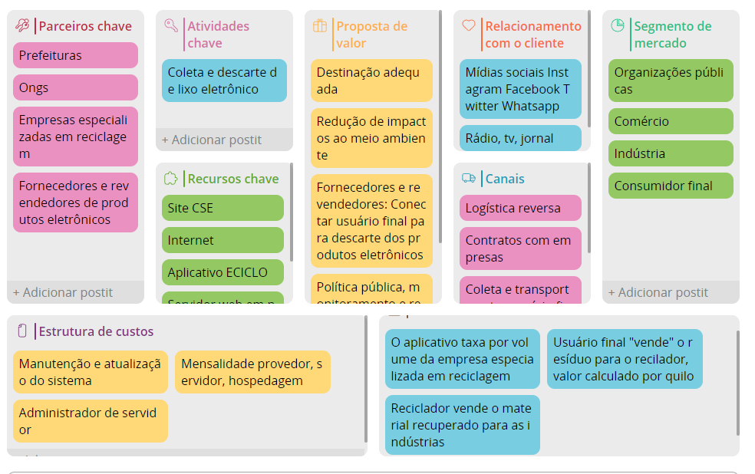

# 4. CONSIDERAÇÕES FINAIS

Uma das metas referente ao Objetivo de Desenvolvimento Sustentável (ODS) e trabalhar na educação de qualidade diz respeito a garantia de acesso a uma boa educação para todas as crianças, inclusive os deficientes. Em suma, o principal objetivo proposto pelo projeto é auxiliar o processo de alfabetização das crianças com cegueira total. Para tanto, propôs-se o desenvolvimento de uma mesa automatizada e uma interface para sua manipulação. A partir dos resultados preliminares obtidos, pode-se concluir que com o empreendimento do projeto a meta apresentada poderá alcançar novos níveis, uma vez que se pretende oferecer uma ferramenta que aumente o nível de qualidade no estágio de aprendizado, permitindo um bom desenvolvimento escolar.

O projeto apresenta algumas limitações, como por exemplo a falta de parâmetros que meçam o progresso da criança e a incapacidade de averiguar a precisão da disposição dos pontos da engrenagem octogonal de acordo com o sistema braille. Dessa forma, pode-se citar como propostas para trabalhos futuros a integração de uma forma para medir os progressos realizados e a introdução de jogos para tornar o aprendizado agradável.

**Referências**

ABRELPE. **Panorama dos Resíduos Sólidos no Brasil**. Associação Brasileira das Empresas de Limpeza Pública e Resíduos Especiais, p.49, 2021. Disponível em <https://abrelpe.org.br/panorama-2021/>. Acesso em 10 de set. de 2022.

<FRANCESCHI, F. et al. Panorama de resíduos sólidos no Brasil. >

BOECHAT, L. **Gerenciamento de Lixo Eletrônico no Brasil**. Disponível em <https://techinbrazil.com.br/gerenciamento-de-lixo-eletronico-no-brasil>. Acesso em 13 de set. de 2022.

BRASIL. Presidência da república. Decreto nº 10.240, de 12 de fevereiro de 2020. Disponível em: <<https://www.planalto.gov.br/ccivil_03/_ato2019-2022/2020/decreto/d10240.htm>>. Acesso em: 13 de set. 2022.

FORTI, Vanessa. **Panorama Setorial da Internet**. Nic.br, p. 09, 2019.

ORGANIZAÇÃO DAS NAÇÕES UNIDAS (ONU). **Transformando Nosso Mundo: Agenda 2030 para o Desenvolvimento Sustentável**, 2015. Disponível em: <<https://brasil.un.org/pt-br/91863-agenda-2030-para-o-desenvolvimento-sustentavel>>. Acesso em: 10 de set. de 2022.

## TOKARNIA, M. **Brasil é o quinto maior produtor de lixo eletrônico**. Agência Brasil. Disponível em: <[https://agenciabrasil.ebc.com.br/geral/noticia/2021-10/brasil-e-o-quinto-maior-produtor-de-lixo-eletronico](https://agenciabrasil.ebc.com.br/geral/noticia/2021-10/brasil-e-o-quinto-maior-produtor-de-lixo-eletronico%3e)>. Acesso em: 13 de set. de 2022.